Aufgabe 10.1

1. Der Abstand zwischen den beiden kleinsten normalisierten positiven Zahlen beträgt 1.
2. Die kleinste darstellbare positive Zahl hat den Wert 2-126.
3. Offen

Aufgabe 10.2

1. Der textuelle Inhalt lautet a (leer) b (leer)
2. Das hängt damit zusammen, dass bei
3. @: basic latin U+0040

x: basic latin U+0078

Smiley: Miscellaneous Symbols U+263A

∞: Mathematical Operators U+221E

Ö: Controls and Latin-1 Supplement U+00D6

halbe Note: Musical Symbols U+1D15E

1. @: U+0040 (01000000)-> 4016

x: U+0078 (01111000) -> 7816

Smiley: U+263A (11000011 10011000 10111010)->(E216, 9816, BA16)

∞: U+221E (11100010 10001000 10011110)->(E216, 8816, 9E16)

Ö: U+00D6 (11000011 10010110)-> (C316, 9616)

halbe Note: U+1D15E (11110000 10011101 10000101 10011110)-> (F016, 9D16, 8516, 9E16)

Aufgabe 10.3

Zuerst habe ich die binär dargestellten Zahlen hexadezimal dargestellt und anschließend unter dem UTF-8 Script „basic latin“ die jeweiligen Unicode-Werte gesucht und übersetzt.

22, 49, 6E, 66, 6F, 72

6D, 61, 74, 69, 6B, 20

69, 6E, 20, 67, 65, 73

65, 6C, 6C, 73, 63, 68

61, 66, 74, 6C, 69, 63

68, 65, 72, 20, 56, 65

72, 61, 6E, 74, 77, 6F

72, 74, 75, 6E, 67, 22

“Informatik in gesellschaftlicher Verantwortung“

Aufgabe 10.4



1. Es müssen 88200 Bytes pro Sekunde verarbeitet werden. In einer Stunde fällt somit ein Datenvolumen von ca. 302 Megabyte an.
2. Offen
3. 22,05kHZ

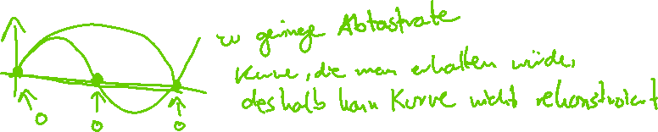

Aufgabe 10.5

1. 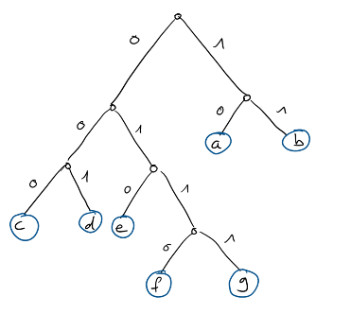
2. Ja, die Fano-Bedingung ist erfüllt, da jedes Codewort nur als Blatt des Baumes vorhanden ist.
3. 001|0110|11|11|010|010|10|000|001|0111|11|0110 -> d|f|b|b|e|e|a|c|d|g|b|f
4. Ein Blockcode hätte 44 Bitstellen benötigt.